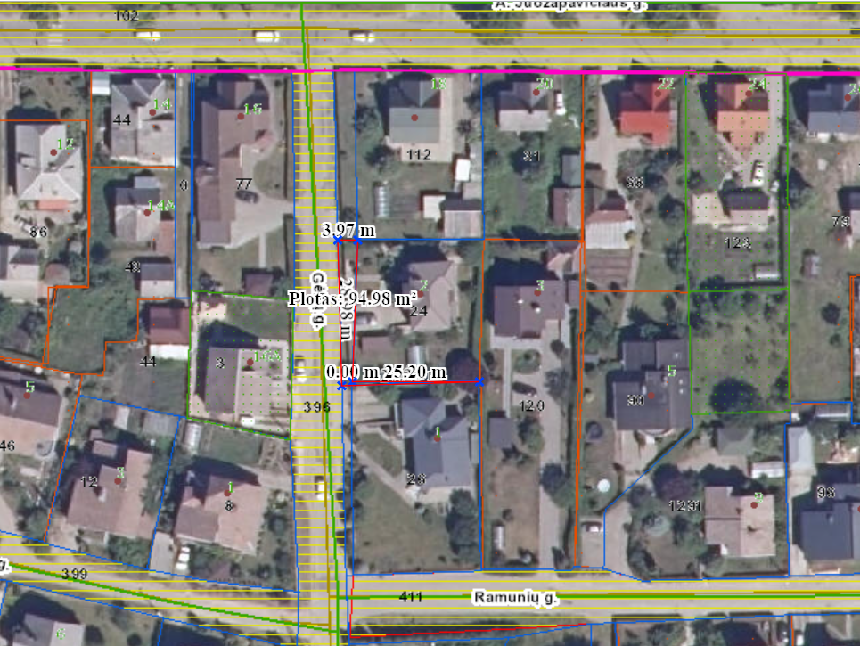
Įsiterpusio laisvo valstybinės žemės ploto situacijos schema

